OSNOVNA ŠOLA HORJUL

Seminarska naloga

**ALJASKA**

Predmet: Geografija

Kazalo

1. Uvod 1

2. Lega 2

3. NARAVNOGEOGRAFSKE ZNAČILNOSTI 3

3.1. Površje 3

3.2. Podnebje 3

3.3. Rastje 5

3.4. Prst 5

4. DRUŽBENOGEOGRAFSKE ZNAČILNOSTI 5

4.1 Poselitev 6

4.2 Prebivalstvo 6

4.3 Gospodarstvo 6

4.3.1 Industrija 7

4.3.2 Kmetijstvo 7

4.3.3 Turizem 8

5. ZAKLJUČEK 9

6. VIRI IN LITERATURA 9

# Uvod

Aljasko sem si izbral, ker mi je ta dežela zelo všeč in sem želel o njej izvedeti več. Všeč mi je predvsem zaradi bujnega živalstva.



Slika 1: Zastava Aljaske

(<http://upload.wikimedia.org/wikipedia/commons/thumb/e/e6/Flag_of_Alaska.svg/800px-Flag_of_Alaska.svg.png>)

# Lega

Aljaska je polotok in leži na severni polobli in spada pod eno izmed 50 držav ZDA. Na severu jo obkroža arktični ocean, na vzhodu Kanada in na zahodu ter jugu Tihi ocean. Čeznjo poteka severni tečajnik.

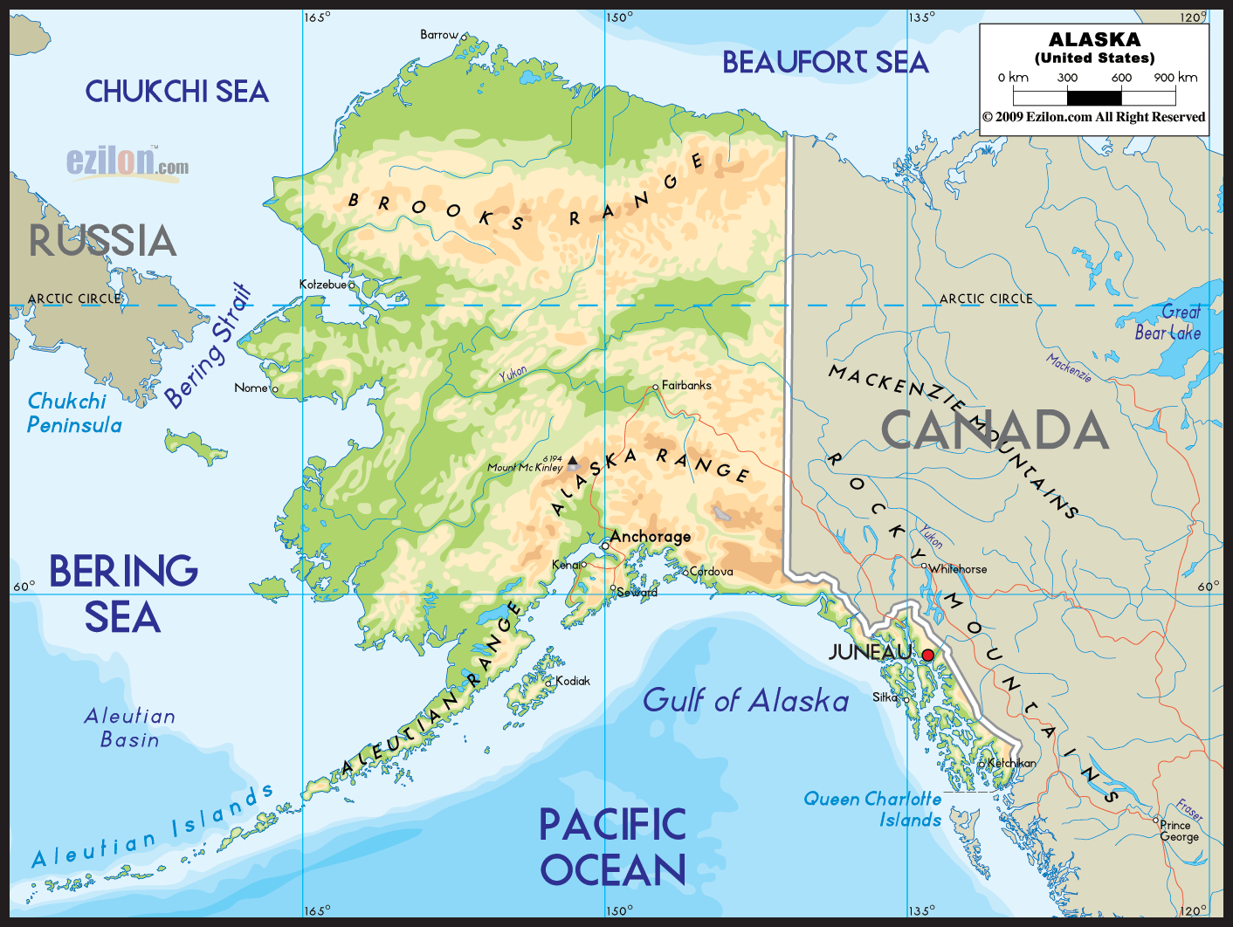

Slika 2: Lega Aljaske

(<http://www.ezilon.com/maps/images/usa/alaska.gif>)

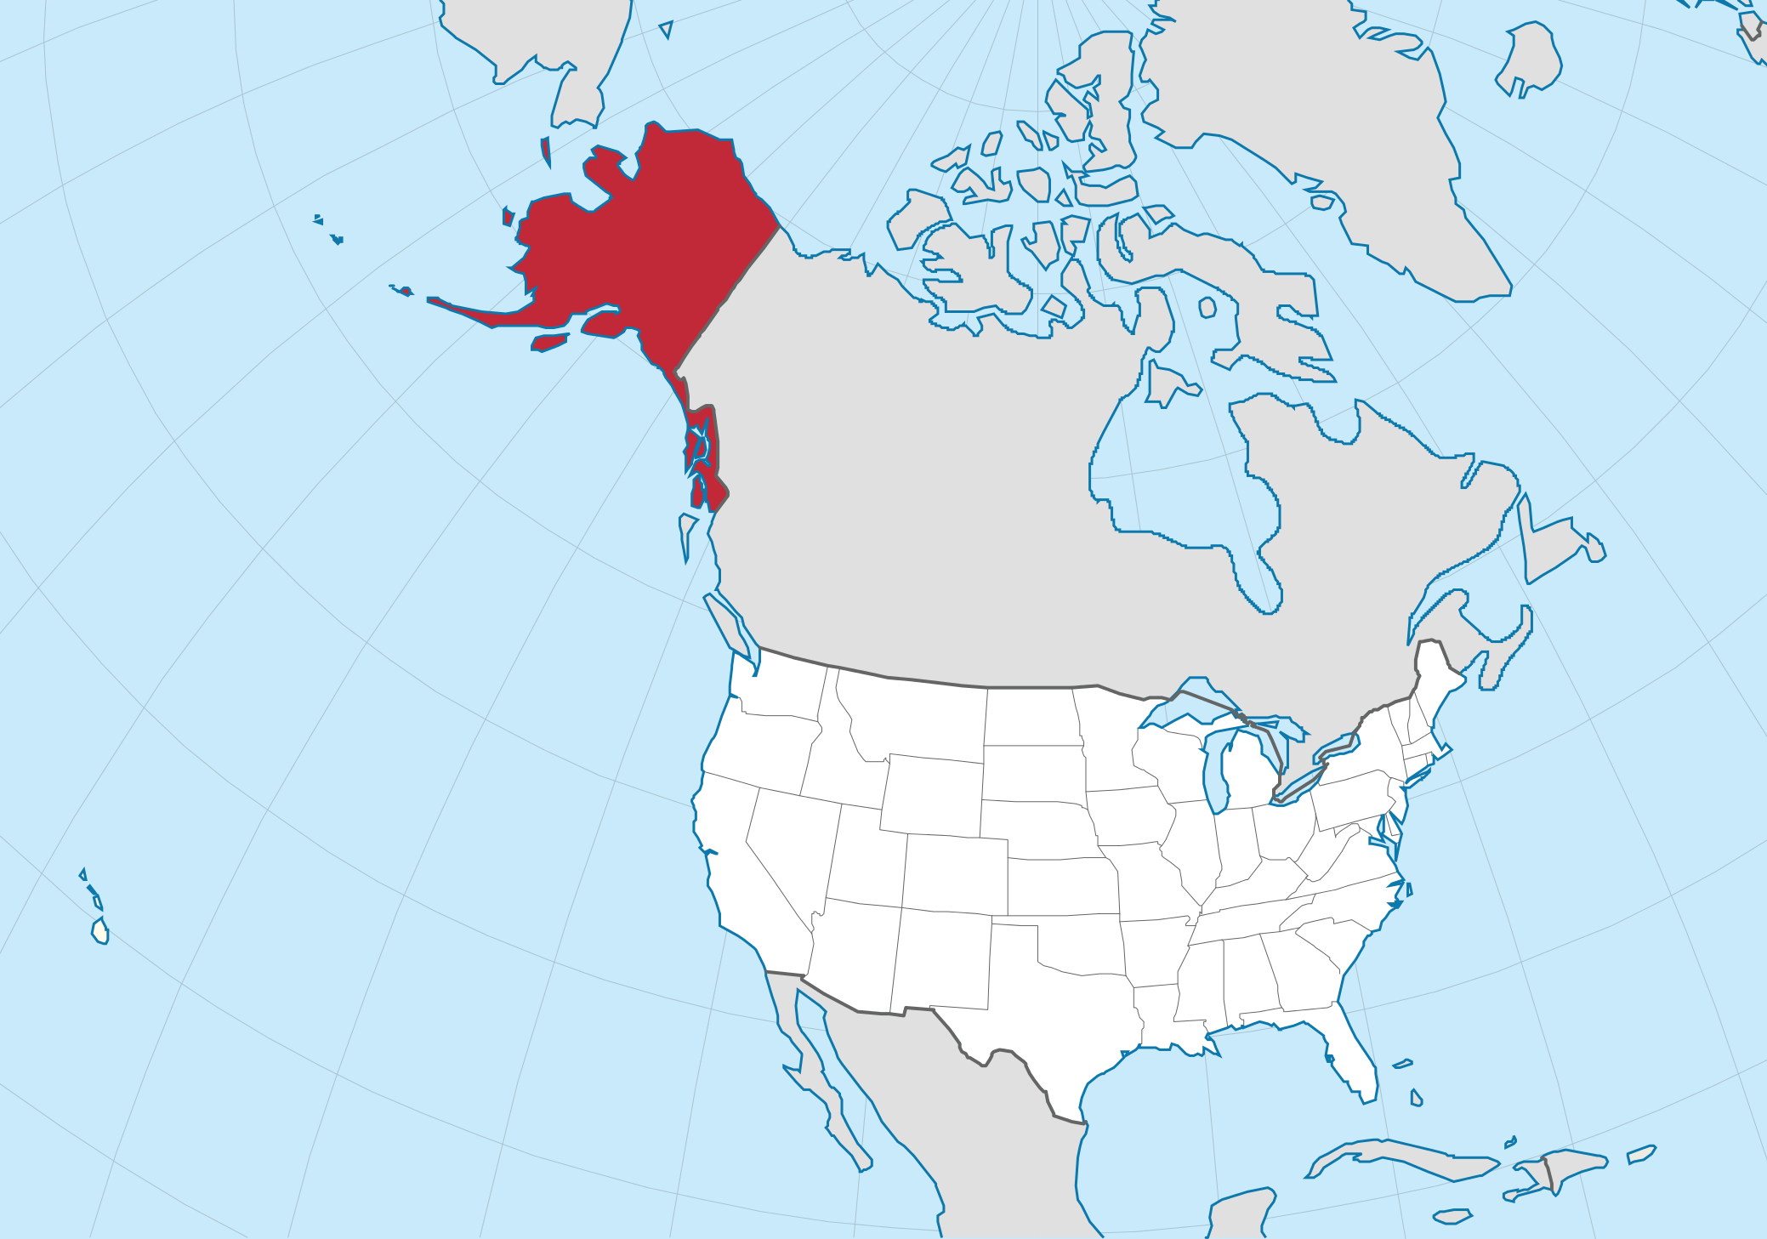

Slika 3: Lega Aljaske

(<http://upload.wikimedia.org/wikipedia/commons/thumb/8/84/Alaska_in_United_States_(US50).svg/2078px-Alaska_in_United_States_(US50).svg.png)>

# NARAVNOGEOGRAFSKE ZNAČILNOSTI



## Površje

Aljaska ima skupaj z nešteto otoki 54.720km obale. Na njej ležijo številni aktivni vulkani kot so vulkan Mount Shishaldin ( 3048 m). Ta vulkan ima najbolj popoln vulkanski stožec na Zemlji. Poleg številnih vulkanov ima Aljaska tudi prek 100.000 ledenikov kar je polovica vseh na svetu. Največji med njimi je Beringov ledenik ( 5824 km2). Aljaske se lahko pohvali z veliko rek ( reka Jukon) ter več kot 3 milijone jezer. Ima pa tudi največji vrh v Severni Ameriki. To je Mount McKinley ( 6194 m).

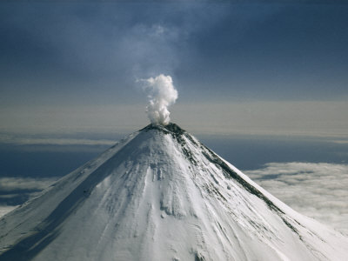

Slika 4: Vulkan Mount Shishaldin

(<http://plate-tectonic.narod.ru/shishaldinvolcano..jpg>)

## Podnebje

Aljaska ima 4 podnebja. Na jugozahodu ter jugu ima morsko, na severu arktično, na jugozahodu oceansko ( malo bolj mrzlo) in na zahodu subarktično podnebje.

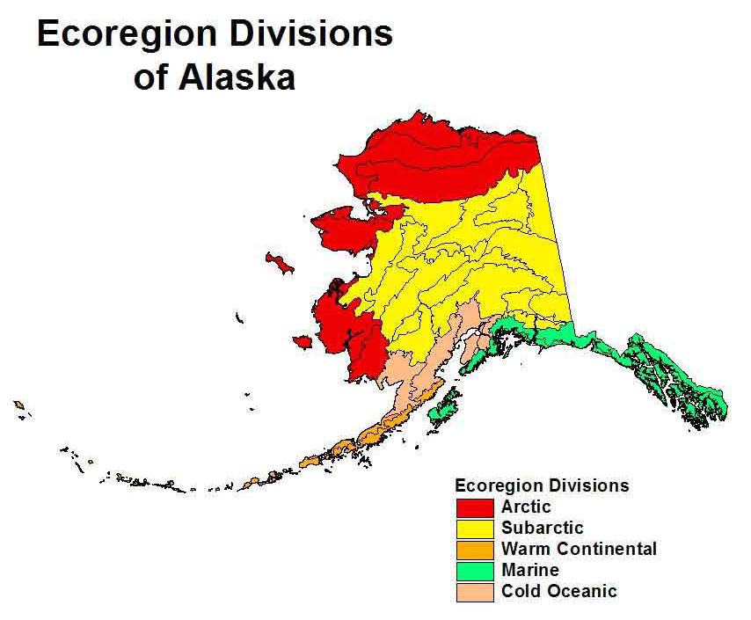

Slika 5: Podnebje

(<http://www.akhistorycourse.org/images/geography/large/ps8.jpg>)

Povprečne zimske temperature so pozimi okoli -20°C, vendar se na severu spustijo tudi pod -30°C.

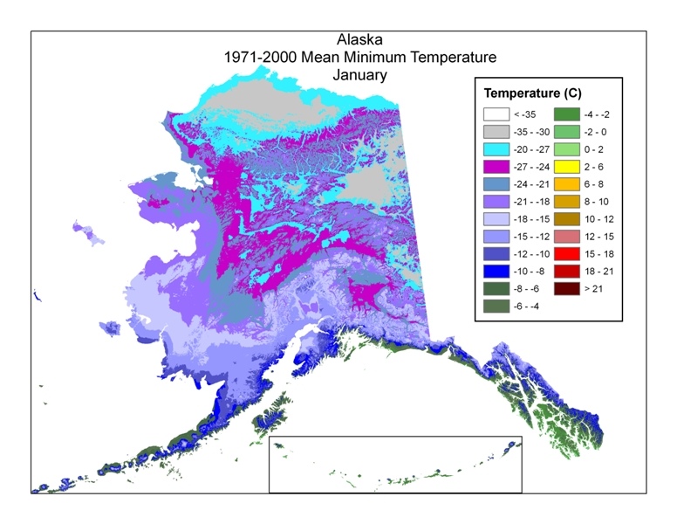

Slika 6: Temperature

(<http://www.nps.gov/dena/naturescience/images/ak_tmin01_small.jpg>)

Največ padavin pade v jugozahodnem delu, ki leži ob morju. Na severu pade večino padavin v obliki snega.

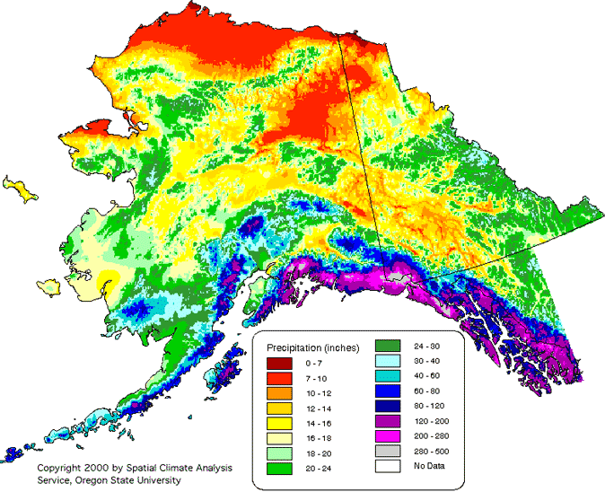

Slika 7: Padavine

(<http://www.worldatlas.com/webimage/countrys/namerica/usstates/weathermaps/ak.gif>)

( 1 inch = 2,54 cm)

## Rastje

Na Aljaski so 3 rastlinski tipi: Tundra, tajga in grmičevje. Na severu raste tundra (nizko rastje, grmičevje), nižje na jugu tajga (iglavci) ter drugod grmičevje.

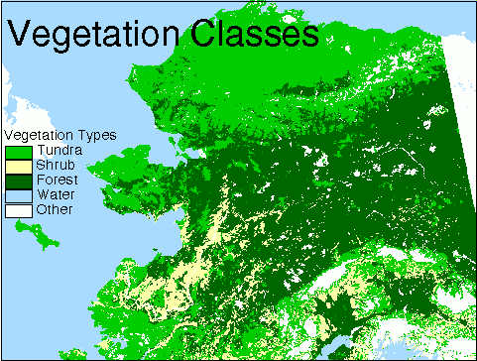

Slika 8: Rastje

(<http://nrm.salrm.uaf.edu/~dverbyla/gradstudents/dorte/veg.jpg>)

## Prst

Aljaska ima tananansko prst. To je prst sestavljena iz plitvega, dobro izsušenega ter preperelega apnenca. Ime je dobila po reki Tanana na Aljaski.

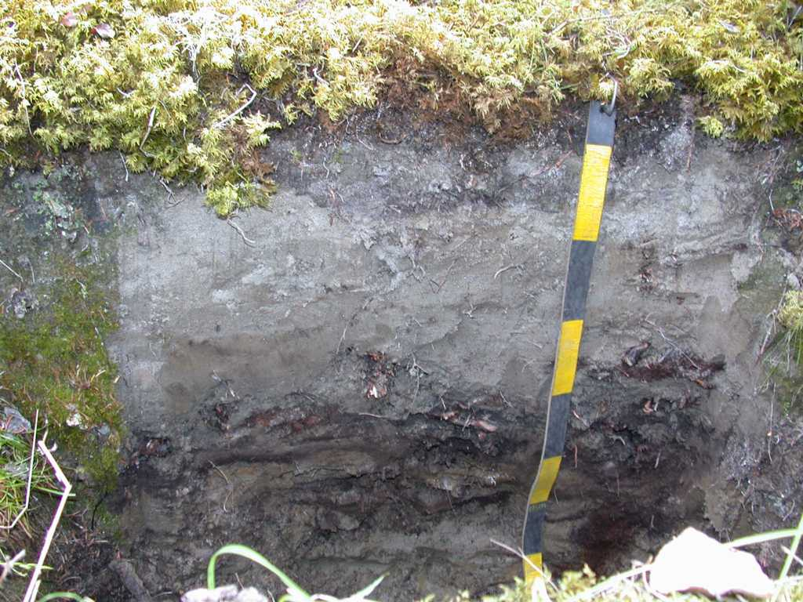

Slika 9: Tanananska prst

(<http://soilslab.cfr.washington.edu/NWFSC/2001Summer/DSCN0026b.jpg>)

# DRUŽBENOGEOGRAFSKE ZNAČILNOSTI

Glavno mesto Aljaske je Juneau. To je 3. največje mesto, največje pa je mesto Anchorage. Uradni jezik je Angleščina, pojavljata pa se tudi Španščina ter eskimski, ki ga uporabljajo domorodci.

## Poselitev

Na Aljaski živi na km2 0.49 ljudi. Skupno pa na Aljaski živi okoli 735.132 ljudi. Največ jih živi v mestu Anchorage ( >250.000).

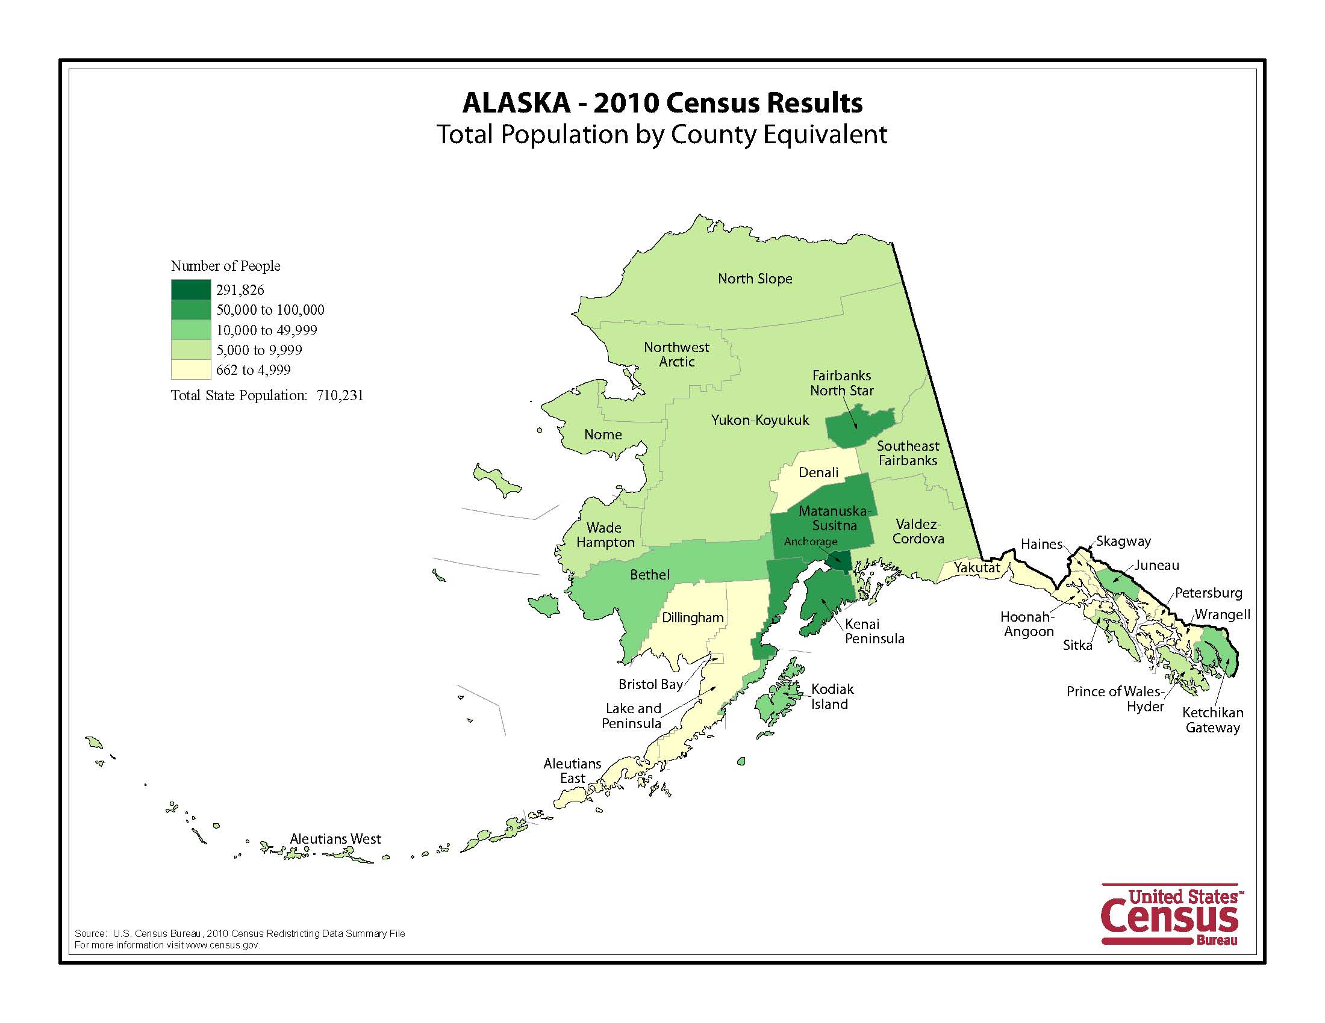

Slika 10: Poselitev prebivalstva

(<http://www.towndesktop.com/images/states/alaska-pop-total.jpg>)

## Prebivalstvo

Prebivalstvo sestavljajo Eskimi, Azijci, Evropejci ter Američani. Po veri je 50% katoličanov, 30 % protestantov. Ostalo so judje, muslimani, hindujci ter budijci.

## Gospodarstvo

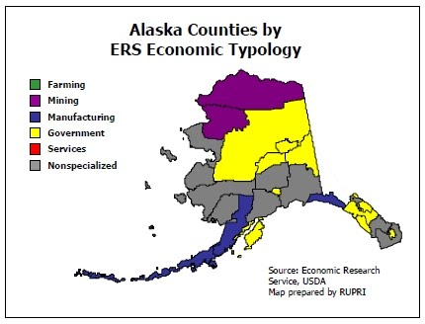

Slika 11: Gospodarstvo

(<http://2.bp.blogspot.com/_y1obSLk0ax4/TU7KGghLTHI/AAAAAAAAHDU/KoAq08Q-fGU/s1600/ak%2Bmap%2Bemployment%2Bsectors.jpg>)

### Industrija

Aljaska ima nekaj pomembnih industrij. Najpomembnejše med njimi so naftna, rudarska, ribja in gozdna industrija. Najpomembnejša pa je naftna. Največ jo pridobivajo na severu ( Arktika). Aljaska je imela tudi kar nekaj zlatih mrzlic.

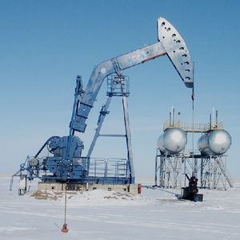

Slika 12: Črpališče nafte

(<http://www.picsauditing.com/blog/wp-content/uploads/2013/04/oilwell.jpg>)

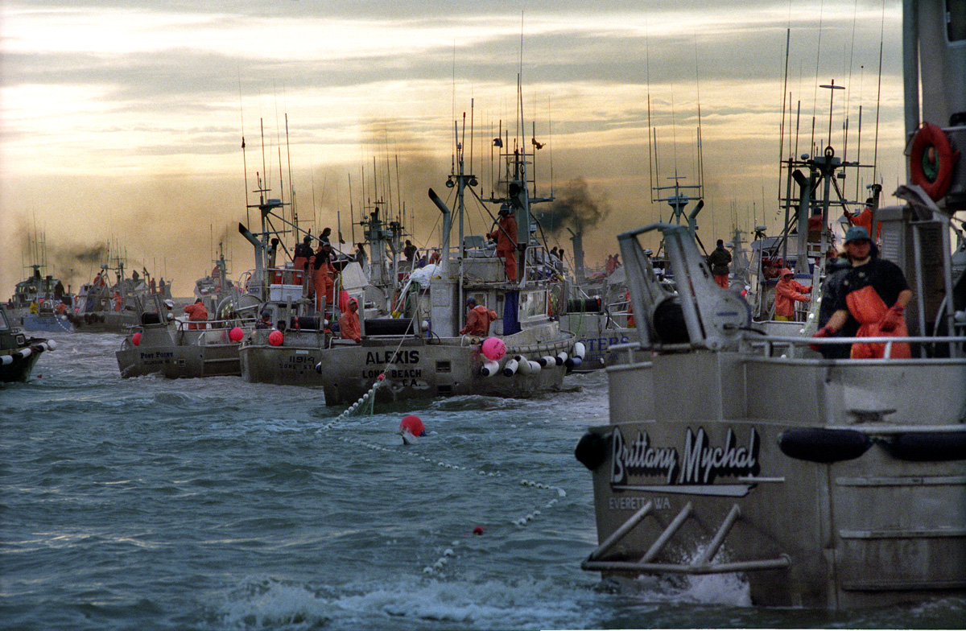

Slika 13: Ribištvo

(<http://cdn.lightgalleries.net/4bd5ebfd749b6/images/Bristol-Bay-Ducey-North-Line-1.jpg>)

### Kmetijstvo

Na Aljaski sicer razmere za kmetijstvo ni ugodno, a na jugu, kjer je malo topleje redijo muškatno govedo ter sejejo korenje, žito ter krompir. Drugje kmetijstvo ter živinorejo nista tako razvita.

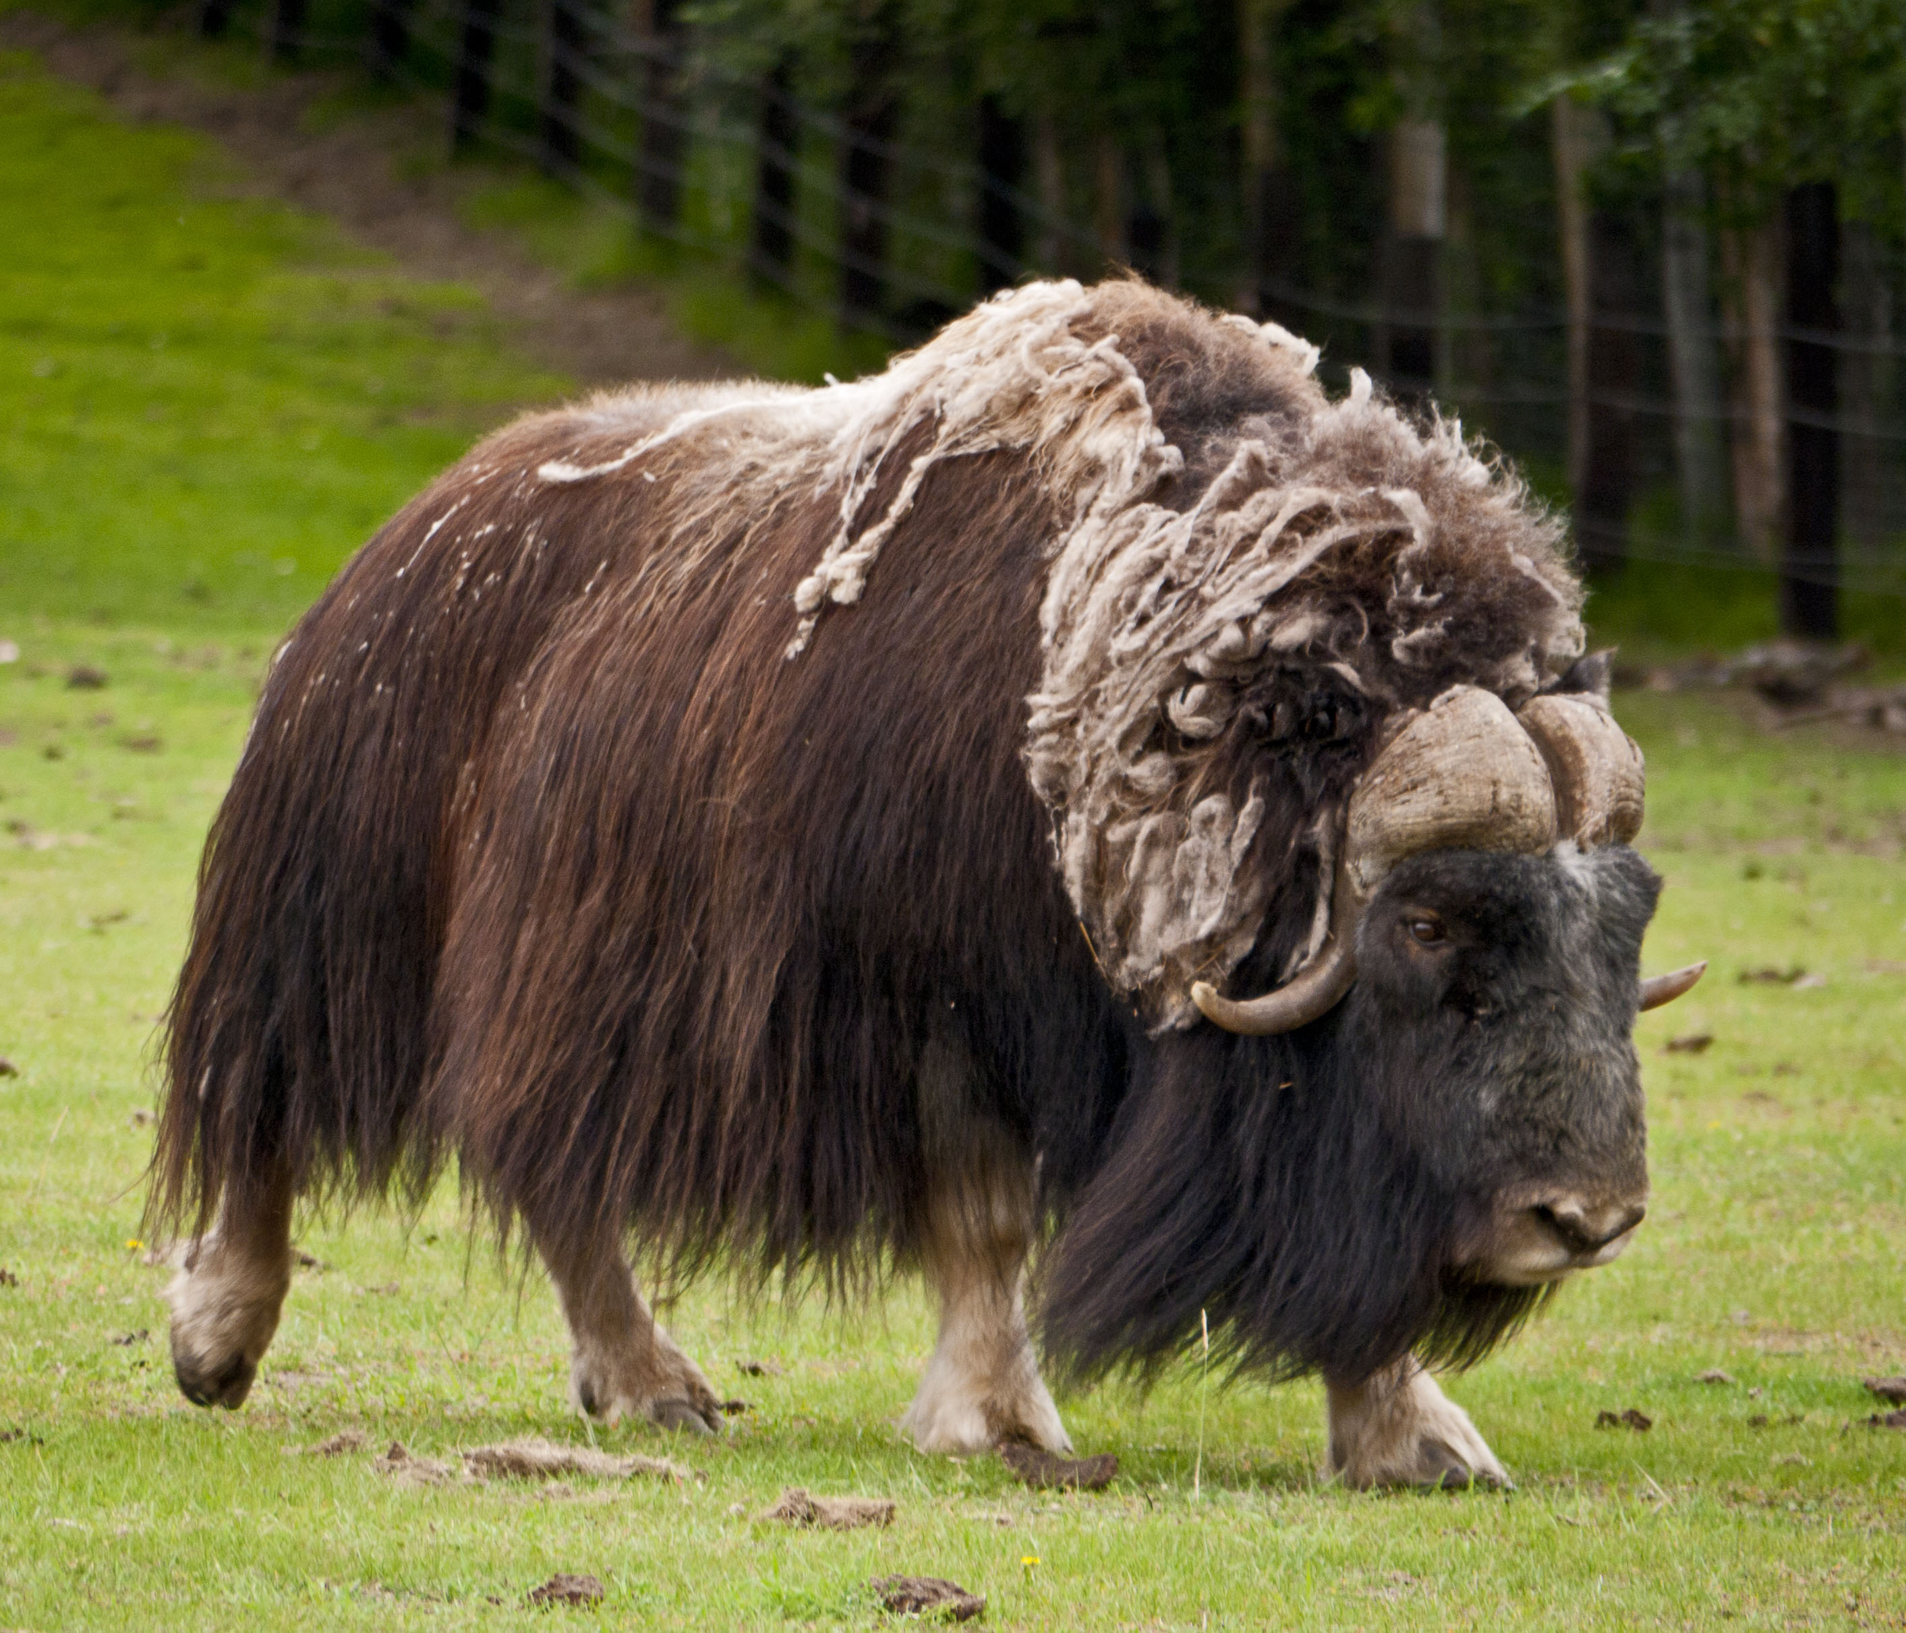

Slika 14: Živinoreja

(<http://fromalaskatobrazil.files.wordpress.com/2011/08/musk-ox-bull.jpg>)

### Turizem

Od turizma ima Aljaska največ zaslužka od smučarskih središč ter vodenih ogledov. Ljudi Aljaska pritegne predvsem zaradi naravnih lepot. To so ledeniki, vulkani, gore ter živali. Ljudi tudi privabijo eskimske dirke.

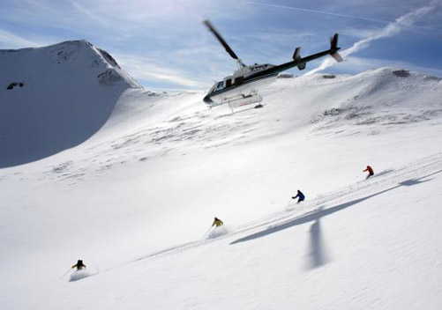

Slika 15: Turizem

(<http://www.powderhounds.com/site/DefaultSite/filesystem/images/USA/Heliskiing/HeliskiUSA-09.jpg>)

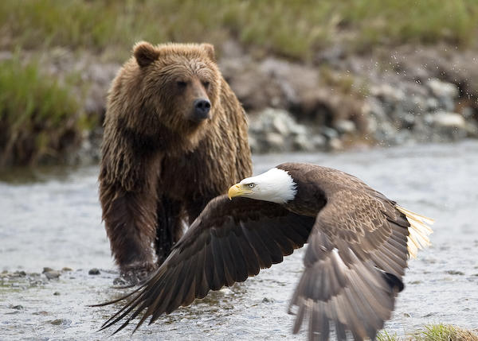

Slika 16: Živali

(<http://www.taxidialogue.com/wp-content/uploads/yapb_cache/_mg_4399_edit.ase37l6aieosc8swgsw8w40wg.ae6egtt2xvk0sowk84g4ock8k.th.jpeg>)

# ZAKLJUČEK

Aljaska se mi zdi zelo zanimiva in divja dežela. Presenetilo me je, da so ljudje navajeni živeti v naravi, ponekod celo brez elektrike.

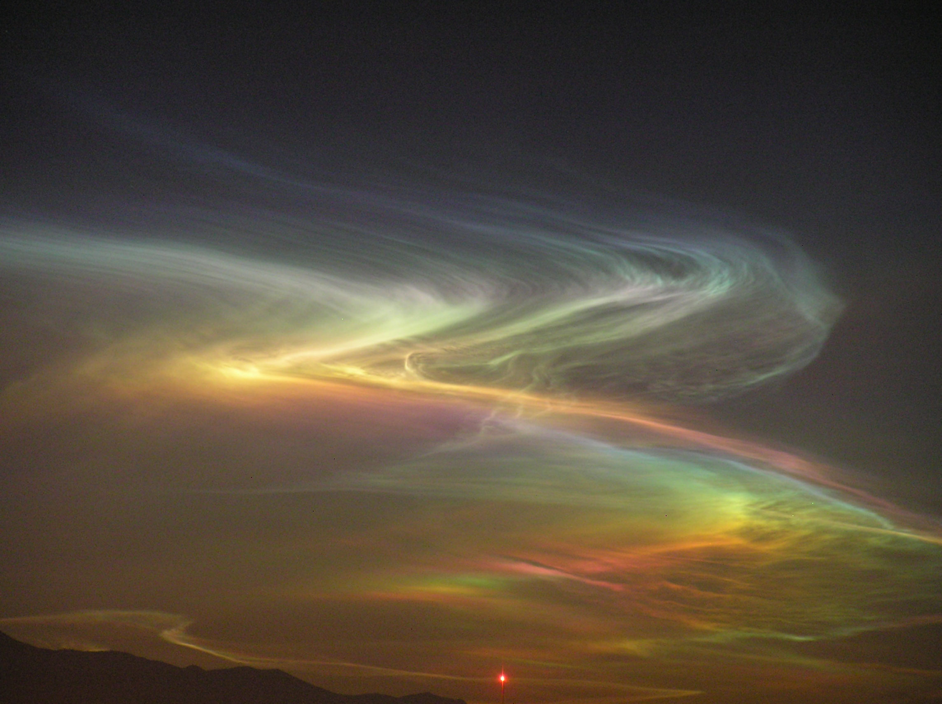

Slika 17: Severni sij

(<http://wesleepintents.com/wp-content/uploads/2013/11/Northern-Lights.jpg>)

# VIRI IN LITERATURA

* (Naravno in družbenogeografske zna.) <http://en.wikipedia.org/wiki/Alaska> ( 30. 3. 2014)
* (Naravno in družbenogeografske zna.) <http://sl.wikipedia.org/wiki/Aljaska>

( 30. 3. 2014)

* DEŽELE IN LJUDJE. Severna in Srednja Amerika, Veliki Antili. 1991. Ljubljana, Mladinska knjiga.
* NOVI SVET 8. Severna Amerika. 2010. Ljubljana, Rokus Klett,

str. 34 – 45.